Развитие мелкой моторики рук

Уважаемые родители! Хорошо развитая мелкая моторика рук – залог успешного обучения в школе. Предлагаю вам самостоятельно проверить, насколько ваш ребёнок владеет пальчиками и руками в целом.
Обратите внимание! Может ли ваш ребёнок правой и левой
рукой выполнить следующие упражнения?
Для этого предложите ребёнку следующие задания.

-Слепите много брёвнышек и соберите домик.
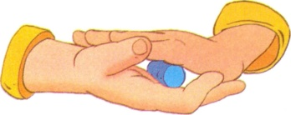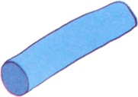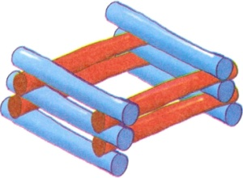

-Катать каждым пальцем камешки, мелкие бусинки, шарики. 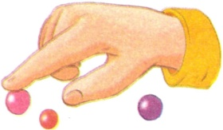

-Собирать все пальцы в щепотку (пальцы собрались вместе, а потом «разбежались»).
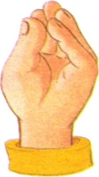
-Двумя пальцами руки (указательным и средним) «ходить» по столу. 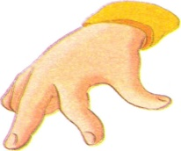

-Показывать отдельно по одному пальцу. 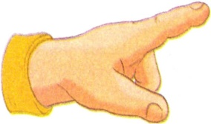
- Попробуйте свернуть скатанные столбики в кольца.
- Скатайте из кусочков пластилина шарики. 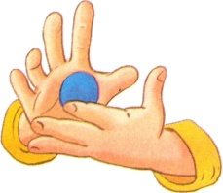
-Соберите из шариков снеговика.

- Попробуйте расплющить шарики пластилина между ладонями так, чтобы получились круглые лепёшки.
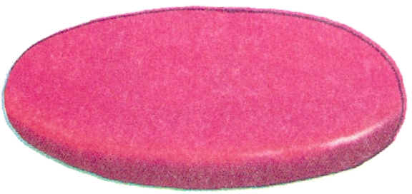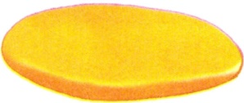
- Махать в воздухе только пальцами. 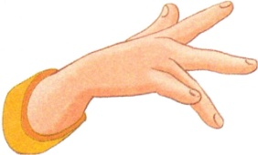
-Застёгивать пуговицы, крючки, молнии, замочки. 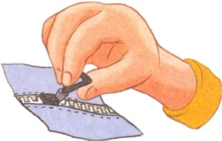

- Собирать кубики, мозаику, конструктор. 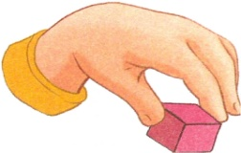
- Складывать пирамидки, мисочки. 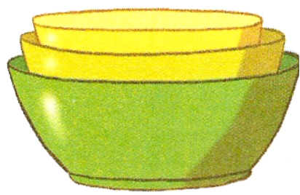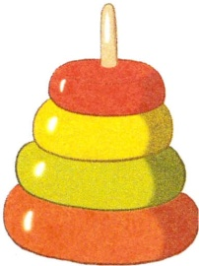
Уважаемые взрослые!
- Старайтесь быть активным, включайтесь в совместную работу с ребёнком.
- Не допускайте переутомления; занимайтесь в течение 10-15 минут.
- Не торопите малыша, давайте ему достаточно времени для выполнения каждого задания.
- По окончании работы обязательно похвалите малыша, даже если вы не очень довольны его результатом.
Удачи вам, уважаемые родители!

